Óravázlat

Varga Zoltán: Erdei hangverseny című meséjéhez
Készítette: Torma Tiborné
Algyői Fehér Ignác Általános Iskola
Osztály: 1-2. osztály

- Légző gyakorlat
Hangképző gyakorlatok:
- Hangoztassuk a következő hangokat! a, z, g, ó, s
- Utánozzunk állatokat!
Sziszegjen a kígyó!
Zümmögjön a méh!
Brummogjon a medve!
- Tanuljunk meg a medvéről egy mondókát!
Dirmeg-dörmög a medve,
nincsen neki jó kedve.
Alhatnék, mert hideg van,
jobb most bent a barlangban.
- Mivel képeztük az óra elején a hangokat? Soroljátok fel!
Most másféle hangokat fogtok hallani.
Párosan fogtok dolgozni! 10 féle hangot hallotok egymás után. Minden pár kap egy képsort. Írjátok a megfelelő kép alá a hallott hang számát!
Természetesen nem a képek sorrendjében fogjátok hallani a hangokat.

borz, szél, medve, tűz, eső villámlással, bagoly, béka, dörgés, pacsirta, tücsök
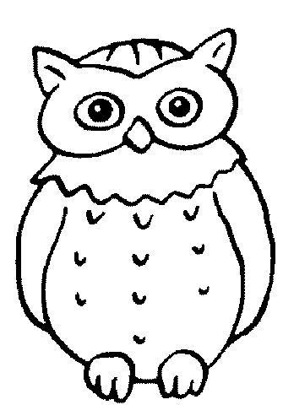
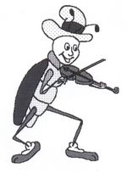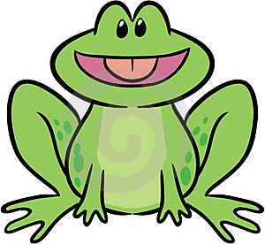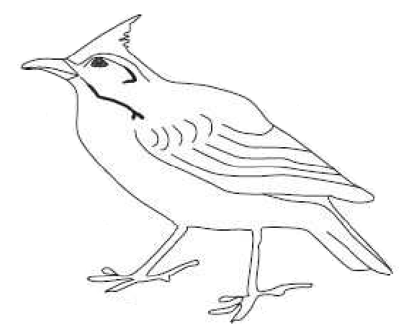
A feladat ellenőrzése.
Mondjátok el, hogy az állatok hogyan képezték a hangjukat! Minek a hangját halljuk a szél, a villámlás, a tűz esetében? Utánozzuk a hangjukat!
- Mai óránkon egy szép mesével ismerkedünk meg!
Nyissátok ki a Szitakötő folyóiratot a 8. oldalon! Nézzétek meg a képeket!
Milyen állatokat ismertek fel a képeken?
A mese róluk fog szólni. Hallgassátok meg!

- A mese feldolgozása kérdések segítségével.
Mit szerettek volna rendezni az állatok?
Ki javasolta?
Mivel magyarázta a bagoly a verseny megrendezését?
Mi a koncert?
Milyen hangszereket szerettek volna utánozni?
Milyen hangszer lett volna az elefánt?
Ki az a zeneszerző?
Mit jelent az a szó, hogy” improvizálni”?
Mi szakította meg a koncertet?
Hogyan folytatódott a zenélés?
Ismeretlen szavak megbeszélése: hangverseny, koncert, zenemű, énekkar, kórus, zeneszerző, komponálás, improvizálás, dallam, zenebona

- Hangszereket fogtok válogatni! Szintén párban szeretném, ha dolgoznátok!
Hangszerek képeit kapjátok meg. Válogassátok ki azokat, amelyekről a mesében is szó volt!
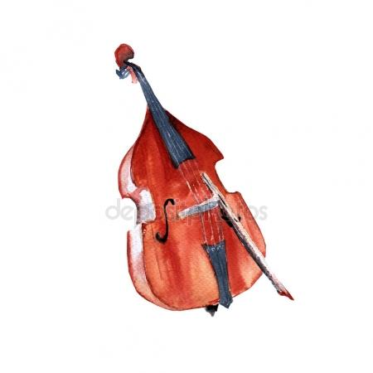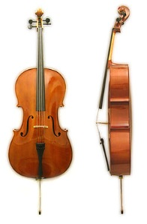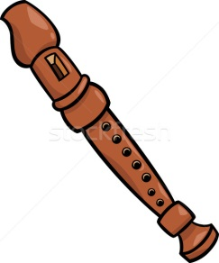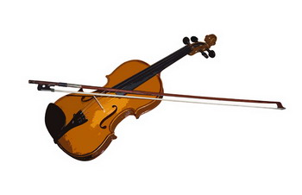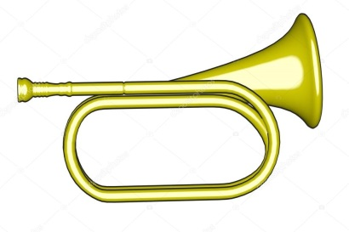

A feladat ellenőrzése.
Melyik ezek közül az, amelyik nem szólalt meg az állati zenekarban?
Melyik az, amelyik nem „hangszer”? Miért?

- Alakítsuk meg mi is ezt a zenekart!
Bábozzunk!
Több csoportot alakítunk!
Legyenek medvék, madarak, tücskök, békák. Legyen egy karmester is!
Először mindenki gyakorolja be a saját szövegét a mese alapján!
Adjátok elő a műsorotokat!
Aláfestésként dörgés, villámlás, eső hangja is kísérje a koncertet!
- Hogyan éreztétek magatokat?
- Milyennek hallottátok a koncertet?

- Most ti fogtok rögtönözni!
Válasszatok a körülöttetek lévő tárgyakból egyet, amit meg tudtok szólaltatni és alkossatok zenekart!
Csoportokban adjátok elő a műveteket!
Mi kellett ahhoz, hogy koncertet tudjatok adni? / ritmus, egymásra figyelés, összhang… stb./.
- Hallgassunk meg egy igazi koncertet!
Saint Saens : Az állatok farsangja című zeneművéből
- Az oroszlán belépőjét
- Az elefánt
- A kakukk
részeket.

- Befejezésül énekeljük el a Falusi hangverseny című dalocskát a mi kis hangszerünkkel, a torkunkkal!

